实验二 压力单闭环实验(计算机控制)

一、实验目的：

通过实验掌握单回路控制系统的构成。学生可自行设计，构成单回路流量、单容液位、双容液位和温度控制系统，掌握用阶跃响应曲线法来实验辨识控制系统数学模型的特性参数τ、T₀、K₀，采用临界比例度法、阶跃反应曲线法和整定单回路控制系统的PID参数，熟悉PID参数对控制系统质量指标的影响，用计算机进行PID参数的自整定和自动控制的投运。

二、实验设备：

水泵、变频器、压力变送器、主回路调节阀、牛顿模块（输入、输出）。
图2 压力单闭环实验（计算机控制）框图

三、实验步骤：

阶跃反应曲线法
1、将压力单闭环实验所用的设备，参照流程图和系统框图接好实验线路。
2、接通总电源，各仪表电源。将PCT-01面板上变频器内、外控制开关掷到外控端，使变频器处于外部控制状态。
3、设定参数值的计算
设定过渡过程的衰减比为4：1，整定参数值可按下列“阶跃反应曲线整定参数表”进行计算。
表1 阶跃反应曲线整定参数表
整定参数  调节规律 | δ | T_{I} | T_{D}
P | δ_{S}
PI | 1.2δ_{S} | 0.5T_{S}
PID | 0.8δ_{S} | 0.3T_{S} | 0.1T_{S}
4、将计算所得的PID参数值置于计算机中，系统投入闭环运行。调整参数观察被测量的变化，直至过渡过程曲线符合要求为止。
5、曲线的分析处理。对实验数据进行记录，对响应曲线进行分析。
四、实验记录:
需要设置的参数记录：
参数名 | 参数值 | 说明
K_{P} | 2 | 比例增益
T_{I} | 9 | 积分时间（秒）
T_{D} | 3 | 微分时间（秒）
SP | 50/80 | 设定值
U（k） |  | 输出值（0~1000）
PV | 变化 | 过程值
响应曲线记录：
设定值由50阶跃至80，待压力值重新恢复稳态后，再将设定值由80阶跃至50。
红色曲线代表设定值，绿色曲线代表过程值（即压力的实际值），蓝色曲线代表输出值$u\left(k\right)$。
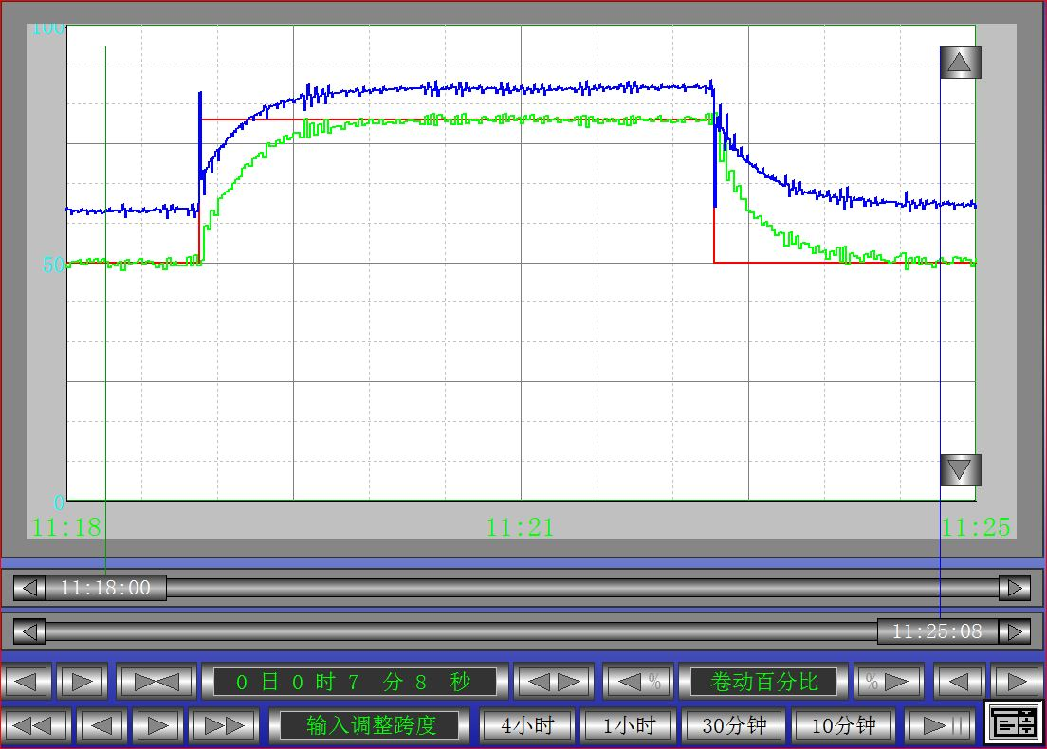
五、试验报告：对响应曲线做动态指标分析。
由于无法保留原始数据，对响应曲线指标进行估算。
设定值为50到80的正向阶跃响应曲线性能指标：
设定稳态值 | 稳态误差 | 上升时间 | 峰值时间 | 超调量 | 调节时间 | 振荡次数
80 | 近似为0 | 55s | —— | 0 | 65.5s | 无明显振荡
设定值为80到50的负向向阶跃响应曲线性能指标：
设定稳态值 | 稳态误差 | 下降时间 | 峰值时间 | 超调量 | 调节时间 | 振荡次数
50 | 近似为0 | 87s | —— | 0 | 100.4s | 无明显振荡
说明：上升时间上升时间按 10%～90% 变化范围估算，调节时间按进入并保持在稳态值 ±5% 范围内估算。
由响应曲线及上表可见，在设定值由 50 阶跃至 80 以及由 80 阶跃至 50 的过程中，系统均能较平稳地跟踪设定值变化，过程值最终能够稳定在设定值附近，稳态误差近似为 0，说明系统具有较好的跟踪性能和稳态性能。正向阶跃响应的上升时间约为 55 s，调节时间约为 65.5 s；负向阶跃响应的下降时间约为 87 s，调节时间约为 100.4 s，说明系统在下降过程中的响应速度略慢于上升过程。两次阶跃过程中均未出现明显过冲和持续振荡，表明当前 PID 参数下系统稳定性较好，但动态响应速度仍有进一步优化空间。总体来看，该压力单闭环系统能够实现较稳定的控制效果，参数整定结果基本满足实验要求。

